Технологическая карта урока
Предмет: Математика Класс: 4 Дата: 04.03.2025
Учитель: Николаева Анна Романовна
Тема урока: Таблица умножения числа 9
Тип урока: комбинированный
Цель: закрепление знаний таблицы умножения числа 9.
Задачи:
Образовательная: закрепить умения решать примеры и задачи на умножение числа 9.
Коррекционно-развивающая: развивать логическое мышление через выполнение заданий на установление взаимосвязи между математическими действиями сложения и умножения.
Воспитывающая: воспитывать интерес к урокам математики посредством проведения урока с использованием игровой технологии.
Этапы урока | Деятельность учителя | Деятельность учащихся | БУД
I. Орг.момент | Психологический настрой учащихся на работу на уроке:  – Проверьте, все ли у вас готово к уроку? Начинаем наш урок.  На слайде картинка с изображением цирка:  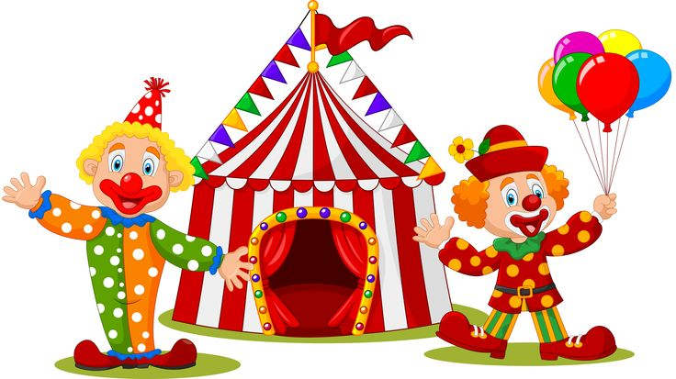  – Скажите, что изображено на картинке?  – Кто из вас бывал в цирке? Что вы там видели?  – Сегодня на уроке я предлагаю вам отправить в Математический цирк. | Усаживаются, психологически настраиваются на работу на уроке.  Рассматривают картинку, отвечают на вопросы учителя.  Слушают установку учителя на работу на уроке. | Л.: осознание себя как ученика, заинтересованного посещением школы, обучением, занятиями.  Л.: способность к осмыслению соц. окружения, своего места в нем.  К.: вступать в контакт и работать в коллективе.  Р.: принимать цели и произвольно включаться в деятельность, следовать предложенному плану.
II. Устный счёт | – Скажите, а без чего нас не пустят в цирк?  – Для того, чтобы попасть в цирк, нам необходимо купить входные билеты.  – У каждого из вас лежат билеты. Я буду читать вам задание, а вы должны будете вычеркнуть правильный ответ в столбике:  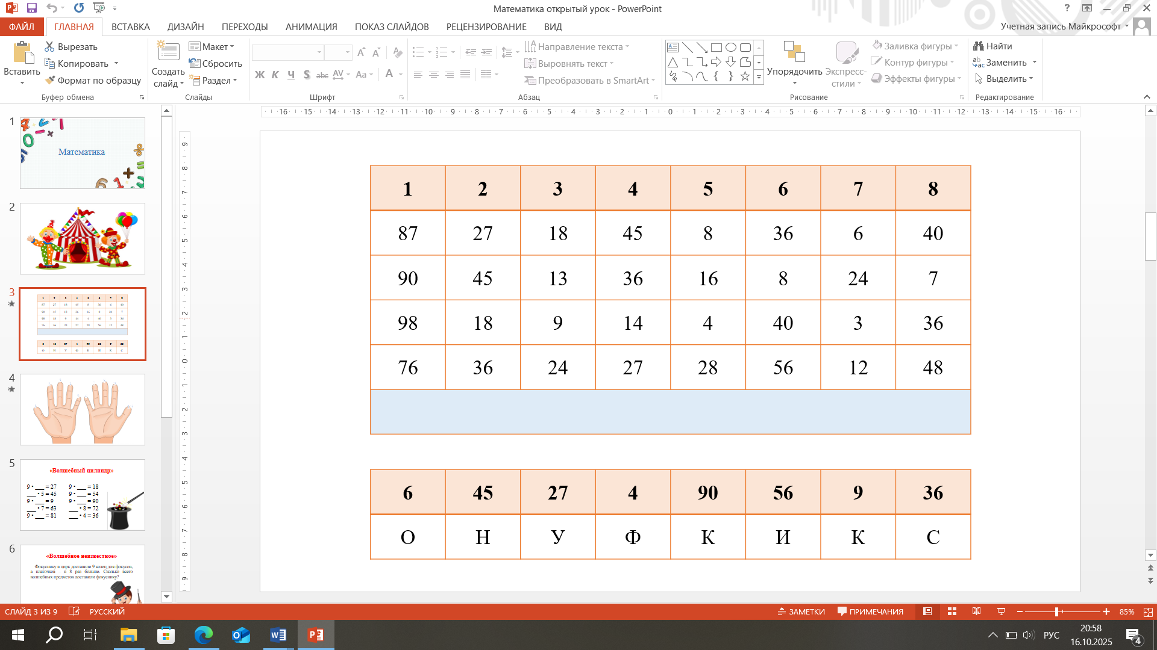  1) Найти сумму чисел 83 и 7;  2) Найти произведение чисел 9 и 3;  3) Найти разность чисел 15 и 6;  4) Число 9 увеличить в 5 раз;  5) Найти частное чисел 32 и 8;  6) Найти сумму чисел 48 и 8;  7) Число 18 уменьшить в 3 раза;  8) Найти разность чисел 42 и 6.  – Давайте проверим. Какое число вычеркнули в первом столбике? Во втором? В третьем? и т.д.  – Отлично, теперь мы можем отправиться в Математический цирк! | Без билета.  Слушают учителя.  Отмечают правильные ответы на карточках.  90  27  9  45  4  56  6  36  Отчитываются о выполнении задания.  Слушают учителя. | Л.: осознание себя как ученика, заинтересованного посещением школы, обучением, занятиями.  Л.: самостоятельность в выполнении учеб. заданий.  К.: слушать и понимать инструкцию к учебному заданию в разных видах деятельности.  Р.: принимать цели и произвольно включаться в деятельность, следовать предложенному плану.  Р.: активно участвовать в деятельности, контролировать и оценивать свои действия.  Р.: соотносить свои действия с заданными образцами, принимать оценку своей деятельности.
III. Сообщение темы урока | На экране слайд с таблицей:  – Каждому зачеркнутому числу в билете соответствует какая-то буква. Расставьте числа в порядке возрастания и расшифруйте кодовое слово!  – Какое слово у вас получилось?  – Кто такой фокусник? Вы хотели бы стать настоящими фокусниками?  – Сегодня на уроке мы научимся выполнять разные фокусы. А поможет нам в этом знание таблицы умножения числа 9.  – Откройте тетради, запишите сегодняшнее число и «Классная работа». Сколько клеток отступаем от предыдущей работы? | Слушают учителя.  Расставляют числа в порядке возрастания, расшифровывают слово «фокусник».  Отвечают на вопросы учителя.  Слушают учителя.  Записывают в тетрадях число и «Классная работа». | Л.: осознание себя как ученика, заинтересованного посещением школы, обучением, занятиями.  К.: слушать и понимать инструкцию к учебному заданию в разных видах деятельности.  П.: выполнять арифметические действия.  П.: работать с несложной по структуре и содержанию информацией.
IV. Изучение нового материала | – У каждого фокусника есть свои секреты. Сейчас мы с вами узнаем секрет числа 9.  – Фокус называется «Волшебная девятка». Для его выполнения нам понадобятся руки. Положите руки на парту ладошками вверх. Пронумеруем пальцы по порядку от 1 до 10 как показано на слайде:  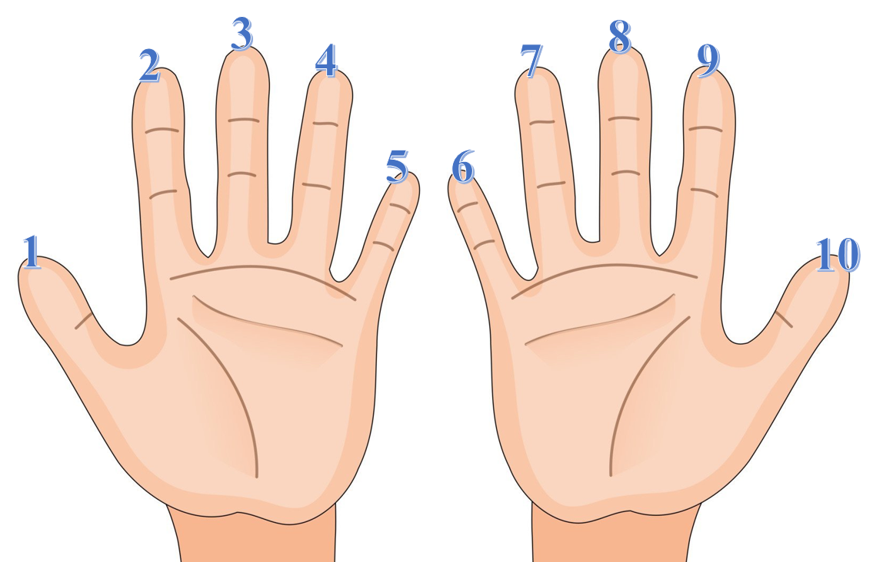  – Нам нужно будет загибать палец, равный числу, на которое мы умножаем число 9. Пальцы слева от него дадут количество десятков, а справа – количество единиц.  – Давайте попробуем с помощью пальцев решить пример 9 х 3. Отсчитываем третий палец и загибаем его.  – Сколько пальцев осталось слева от него? Значит, сколько в этом числе десятков?  – Сколько пальцев осталось справа от него? Сколько в этом числе единиц?  – Какое число получилось?  – Попробуйте решить с помощью пальцев пример 9 х 6? 9 х 9?  – Получается? Интересный фокус? Если забыли какой-то пример из таблиц умножения на 9, можно вспомнить с помощью пальцев! | Слушают учителя.  Выполняют действия по инструкции учителя.  2, 2 дес.  7, 7 ед.  2 дес. и 7 ед. – это 27.  Решают примеры на умножение на 9 с помощью пальцев. | Л.: осознание себя как ученика, заинтересованного посещением школы, обучением, занятиями.  К.: вступать в контакт и работать в коллективе.  К.: слушать и понимать инструкцию к учебному заданию в разных видах деятельности.  Р.: адекватно соблюдать ритуалы школьного поведения.  Р.: принимать цели и произвольно включаться в деятельность, следовать предложенному плану.  Р.: активно участвовать в деятельности, контролировать и оценивать свои действия.  П.: выполнять арифметические действия.
V. Физминутка | – Прежде, чем мы продолжим урок, предлагаю вам отдохнуть.  – Я читаю вам пример, а вы называете ответ, а я говорю, какое действие нужно сделать. Слушайте внимательно!  7 на 9 – 63 – на соседа посмотри;  3 на 3 – 9 – будем мы зарядку делать;  6 на 6 – 36 – нужно встать, а не сесть;  7 на 8 – 56 – нужно всем присесть;  7 на 5 – 35 – нужно снова встать;  4 на 5 – 20 – получаем и руки поднимаем;  2 на 4 – 8 – теперь руки опускаем;  3 на 7 – 21 – 2 ушка, а носик 1;  6 на 8 – 48 – мы попрыгать вас попросим;  3 на 9 – 27 – желаем мы здоровья всем;  5 на 6 – будет 30 – мы продолжим все учиться. | Слушают учителя.  Выполняют физминутку. | Л.: осознание себя как ученика, заинтересованного посещением школы, обучением, занятиями.  К.: вступать в контакт и работать в коллективе.  К.: слушать и понимать инструкцию к учебному заданию в разных видах деятельности.  Р.: адекватно соблюдать ритуалы школьного поведения.  Р.: принимать цели и произвольно включаться в деятельность, следовать предложенному плану.  Р.: активно участвовать в деятельности, контролировать и оценивать свои действия.
VI. Закрепление | – Следующий фокус называется «Волшебный цилиндр». У каждого фокусника есть вот такой головной убор – цилиндр, и он может достать оттуда много разных предметов. Каждый предмет – сюрприз. Сейчас нам предстоит отгадать числа, которые спрятались в цилиндре.  Примеры с «форточками» выведены на слайд:  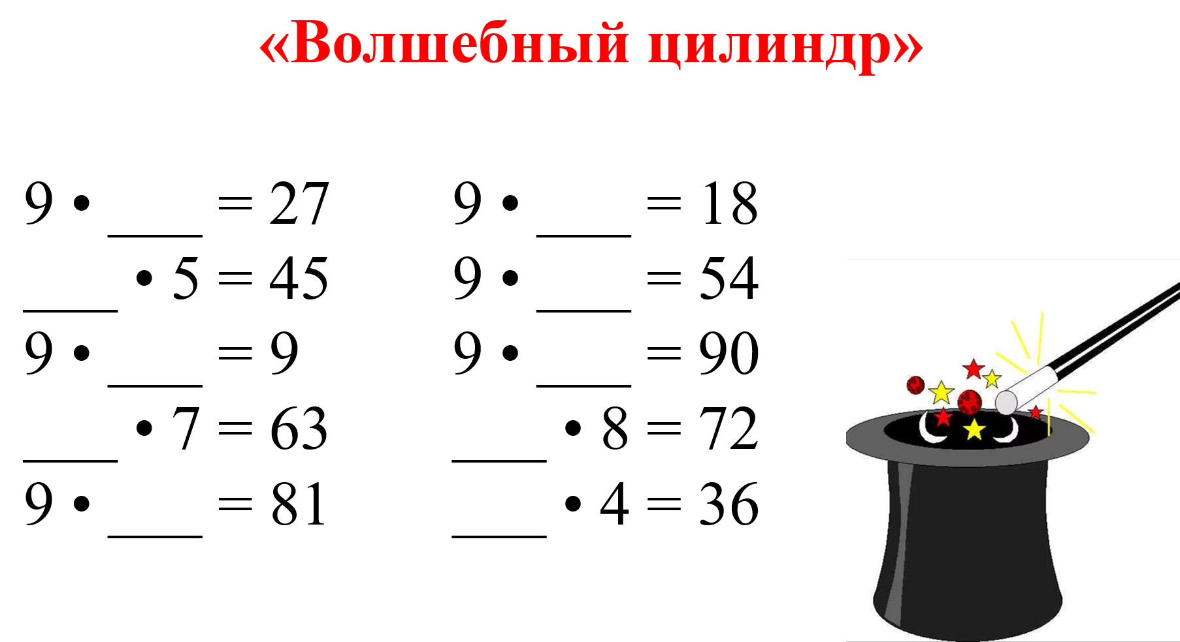  – Как называются компоненты чисел при умножении?  – Какой компонент нам нужно узнать?  – Как можем узнать неизвестный множитель?  – Пока мы с вами таблицу умножения вспоминали, в цирке мороженое всем раздавали!  – Чтобы правильно собрать мороженое, нужно соединить его с рожком.  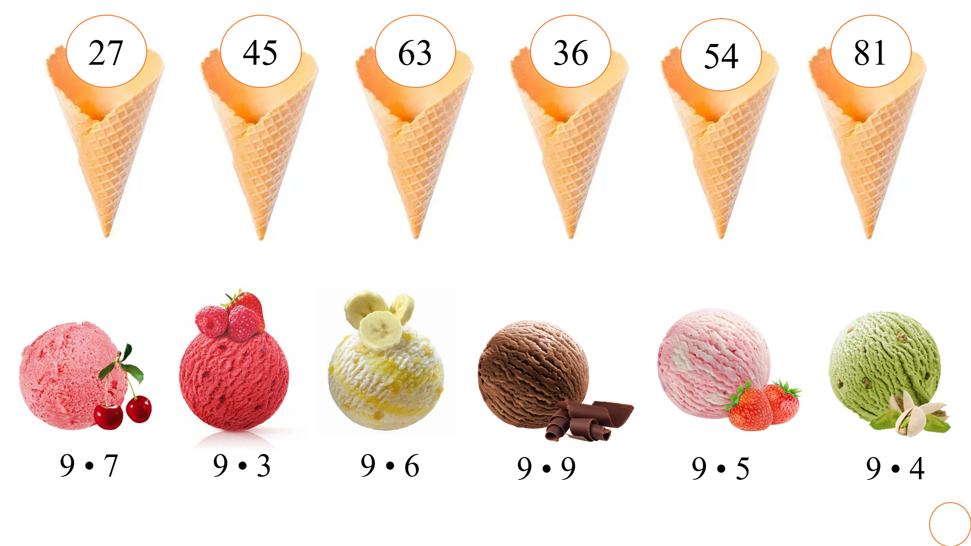  – Следующий фокус – «Волшебное неизвестное». Чтобы узнать неизвестное – нужно решить задачу.  Задача выведена на слайд.  – Послушайте:  Фокуснику в цирк доставили 9 колец для фокусов, а платочков – в 8 раз больше. Сколько всего волшебных предметов доставили фокуснику?  – Про кого эта задача?  – Какие волшебные предметы доставили фокуснику?  – Известно, сколько колец доставили?  – Сказано ли, сколько доставили платочков?  – Что нам нужно узнать в задаче?  Учитель вызывает учащегося к доске для решения задачи.  – Составим краткую запись задачи.  – Можем ли мы сразу ответить на главный вопрос задачи? Почему?  – Можем ли мы узнать, сколько платочков доставили фокуснику? Как?  – Теперь мы сможем узнать, сколько всего волшебных предметов доставили фокуснику? Как?  – Мы ответили на главный вопрос задачи? Какой ответ получили? | Слушают учителя.  Выполняют примеры с «форточками»: 2 учащихся выполняют по 5 примеров у доски, остальные – в тетрадях, 3гр. – 1столбик.  1й, 2й множители, произведение  1й или 2й множитель.  Разделить частное на известный множитель.  Слушают учителя.  Учащиеся по очереди выходят к доске и соединяют мороженое с рожком. Остальные работают устно.  Слушают задачу, отвечают на вопросы по ее содержанию.  Про фокусника.  Кольца и платочки.  Да, 9 колец.  Нет, но сказано, что в 8р. > колец.  Сколько волшебных предметов доставили фокуснику.  Учащийся решает задачу у доски, остальные в тетрадях.  Составляют краткую запись.  Нет, мы не знаем, сколько доставили платочков.  Да, 9 х 8 = 72  Да, 72 + 9 = 81  Да, 81 волшебный предмет. | Л.: самостоятельность в выполнении учеб заданий.  К.: вступать в контакт и работать в коллективе.  К.: слушать и понимать инструкцию к учебному заданию в разных видах деятельности.  Р.: адекватно соблюдать ритуалы школьного поведения.  Р.: принимать цели и произвольно включаться в деятельность, следовать предложенному плану.  Р.: активно участвовать в деятельности, контролировать и оценивать свои действия.  П.: выполнять арифметические действия.  П.: работать с несложной по структуре и содержанию информацией.
VII. Домашнее задание | – Открывайте дневники, записывайте домашнее задание: стр.75, №22, 3гр. – примеры под буквой «а».  – Что нужно сделать в этом номере?  – Какие действия нужно выполнить в примерах под буквой «а»?  – Давайте посмотрим примеры под буквой «б». Сколько действий в каждом примере?  – Какие это действия?  – Как решаем примеры в 2 действия?  – Первый пример: 90-9х9. Как будем решать?  Аналогичная работа с оставшимися примерами. | Записывают домашнее задание в дневники.  Решить примеры.  Умножение и деление.  2 действия  Умножение и сложение/вычитание  Сперва умножение, затем ост. действия  9х9=81, 90-81=9 | Л.: осознание себя как ученика, заинтересованного посещением школы, обучением, занятиями.  Р.: принимать цели и произвольно включаться в деятельность, следовать предложенному плану.
VIII. Итог урока | – Итак, чем мы занимались сегодня на уроке?  – Какие фокусы мы научились делать?  – Какой фокус понравился вам больше всего?  На экране фразы:  «Мне было интересно…»  «Мне было трудно…»  «Я выполнял задания…»  «Теперь я могу…»  Учитель просит по очереди выбрать фразу и дополнить ее.  – Вам понравился урок?  Оценивание учащихся. | Отвечают на вопросы учителя.  По очереди высказываются о своей работе на уроке. | Л.: осознание себя как ученика, заинтересованного посещением школы, обучением, занятиями.  К.: вступать в контакт и работать в коллективе.  Р.: соотносить свои действия с заданными образцами, принимать оценку своей деятельности.

